1. 新建组：特殊-查看组

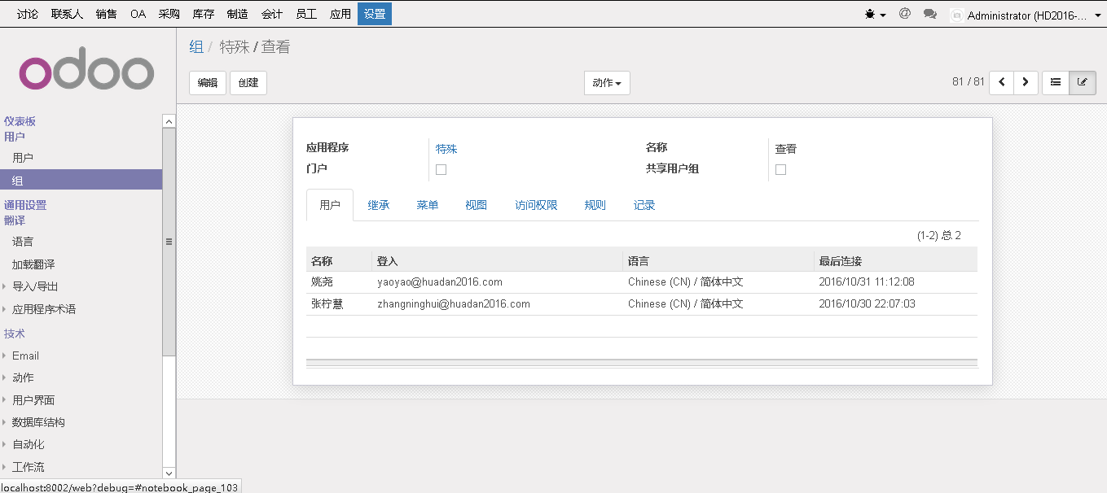

1. 控制列表：只给读取权限，其他权限都不给

## 销售

1. 销售菜单权限：设置菜单项

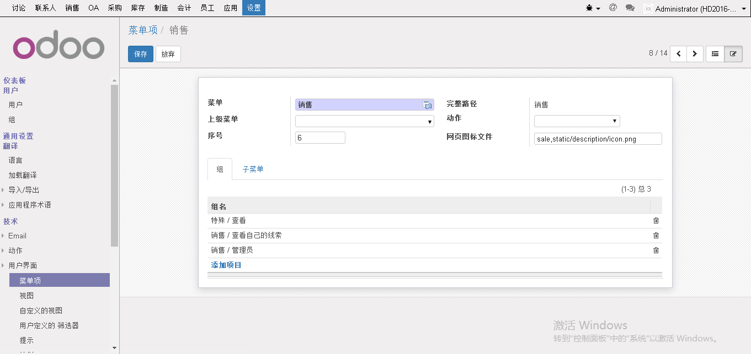

1. 控制列表account.invoice、hd.quote、sale.order
2. 销售订单菜单权限设置菜单项

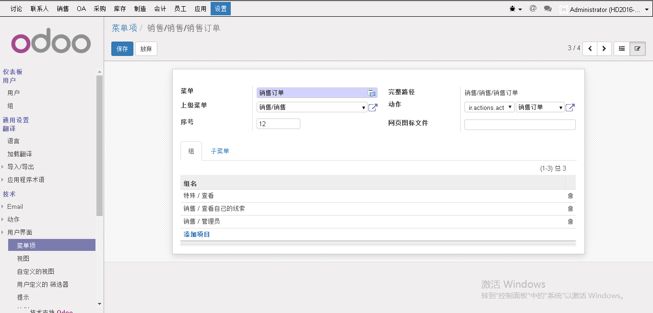

1. 控制列表：sale.order、 sale.order.line、 stock.picking、stock.move、quote.pzb、quote.pzb.order

## 采购

1. 采购菜单权限

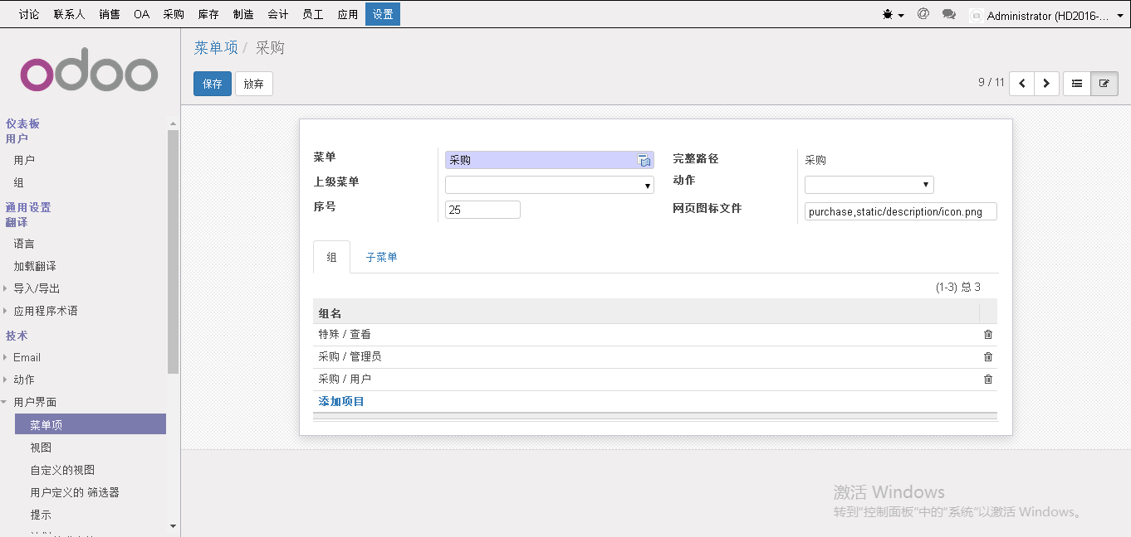

1. 控制列表：
   1. 采购\生产：mrp.apply、mrp.apply.order、mrp.production、mrp.production.product.line、mrp.production.workcenter.line
   2. 采购\采购：purchase.apply、purchase.apply.order、purchase.order、purchase.order.line、purchase.fk.line、account.move.line、stock.warehouse.orderpoint
   3. 采购\控制：zj.apply

## 库存

1. 库存菜单权限：

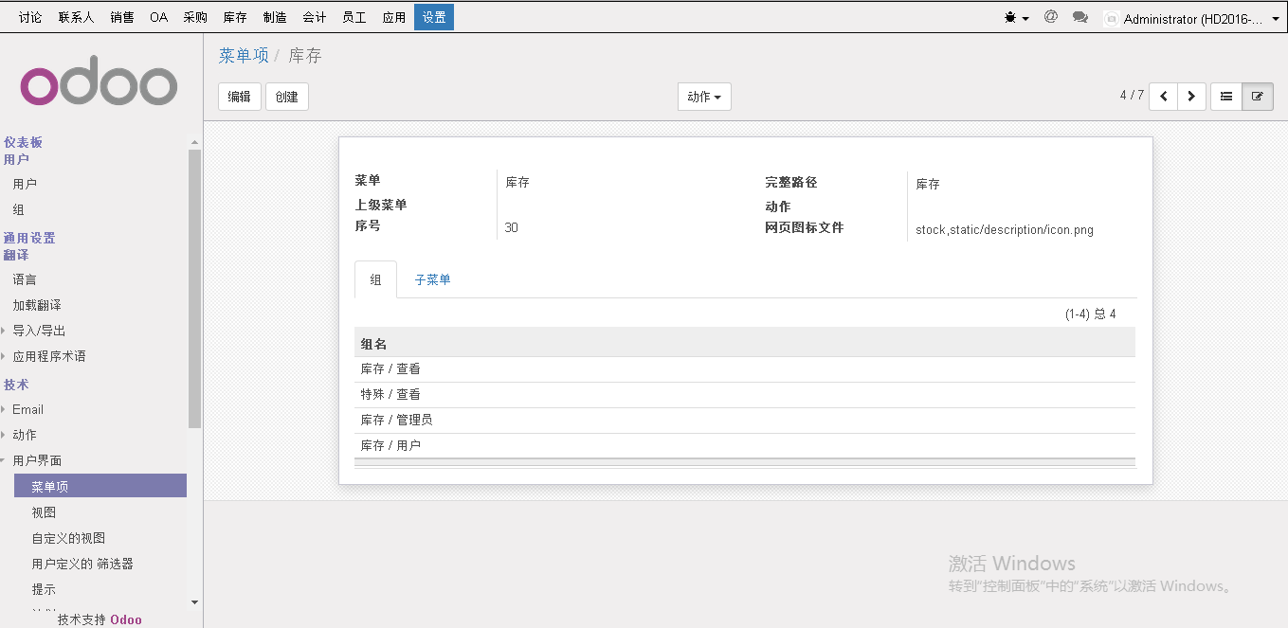

1. 库存\仪表板菜单权限

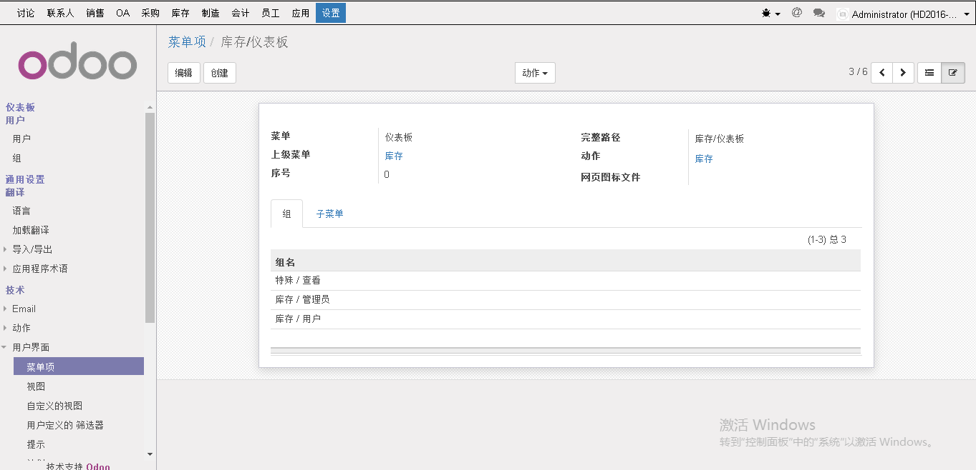

1. 库存\存货控制菜单权限

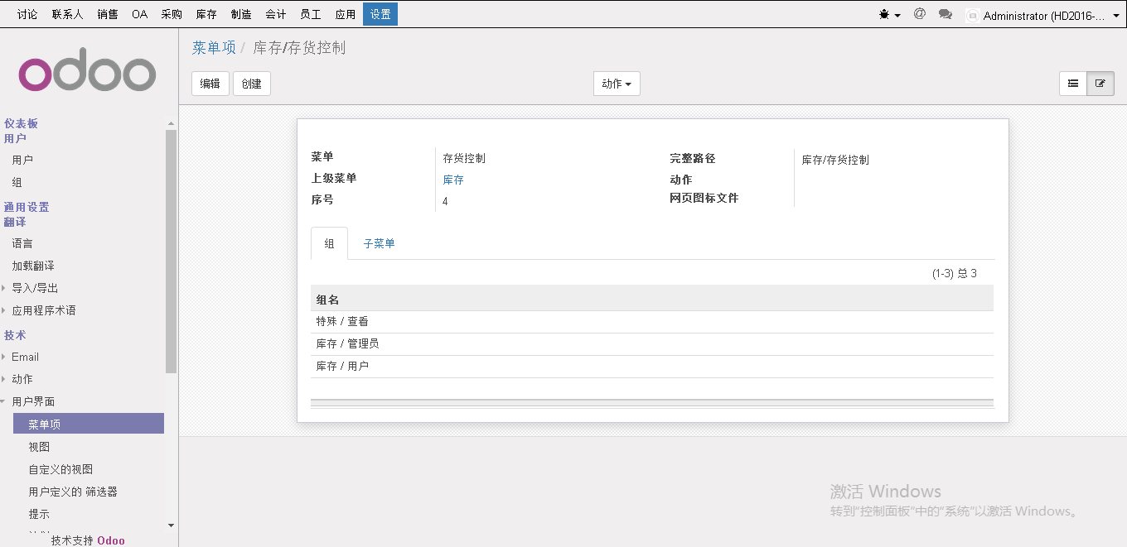

1. 库存\调度菜单权限

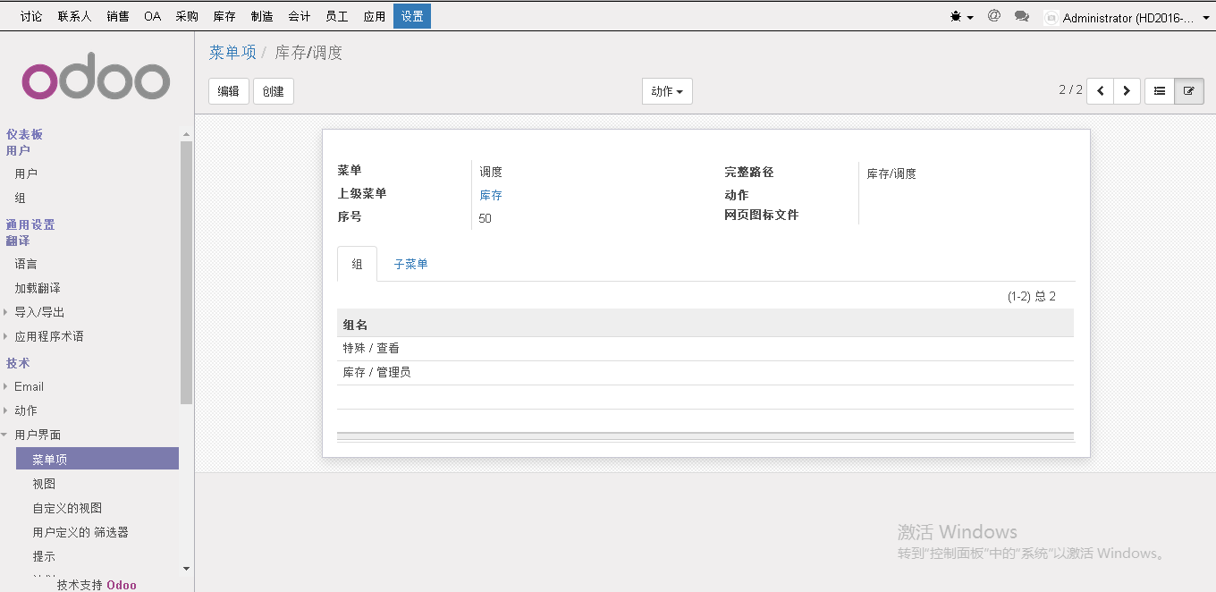

1. 控制列表
   1. 库存\调度：oa.clxx、oa.clxs
2. 库存\报告菜单权限

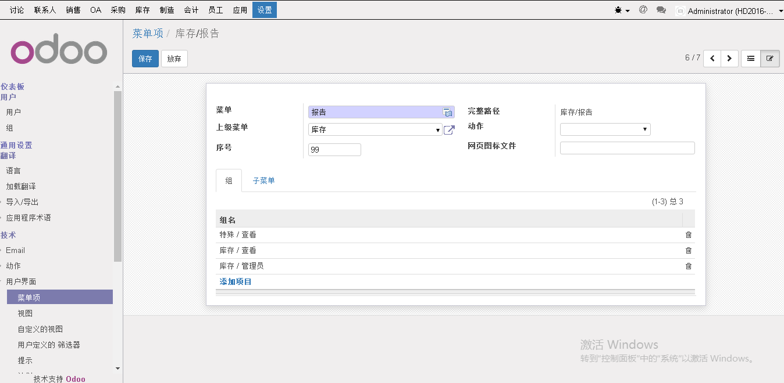

1. 库存\报告\某日库存

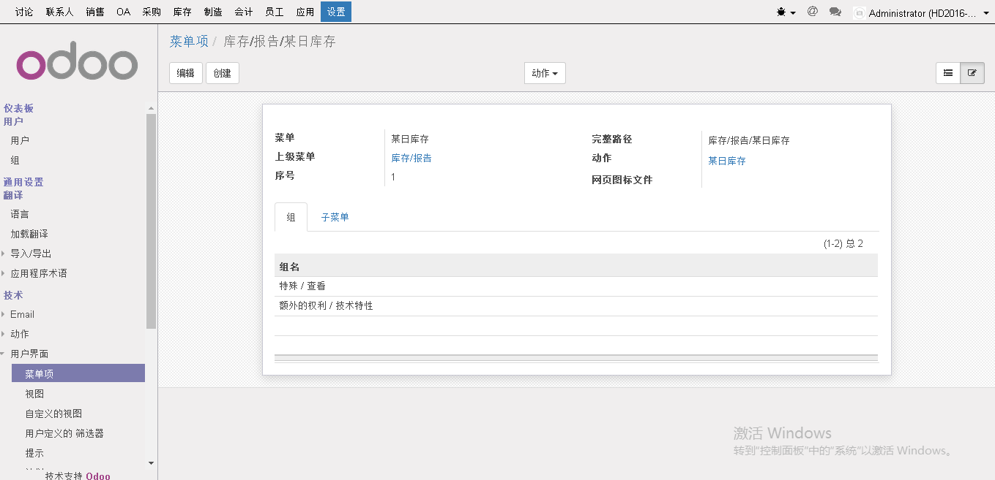

1. 控制列表：
   1. 库存\报告：stock.history、stock.search.s、stock.cha
2. 库存\报告\库存计价菜单权限

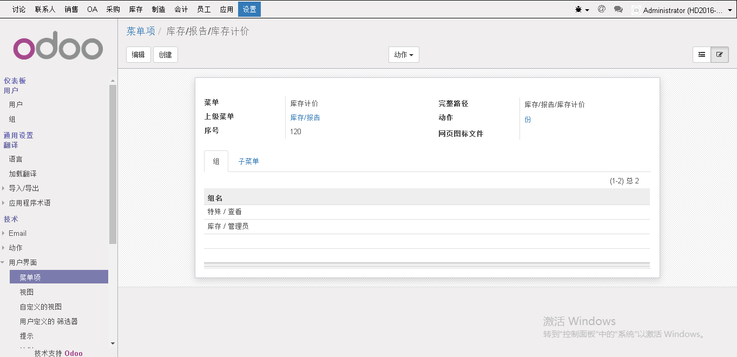

## 制造

1. 制造菜单权限

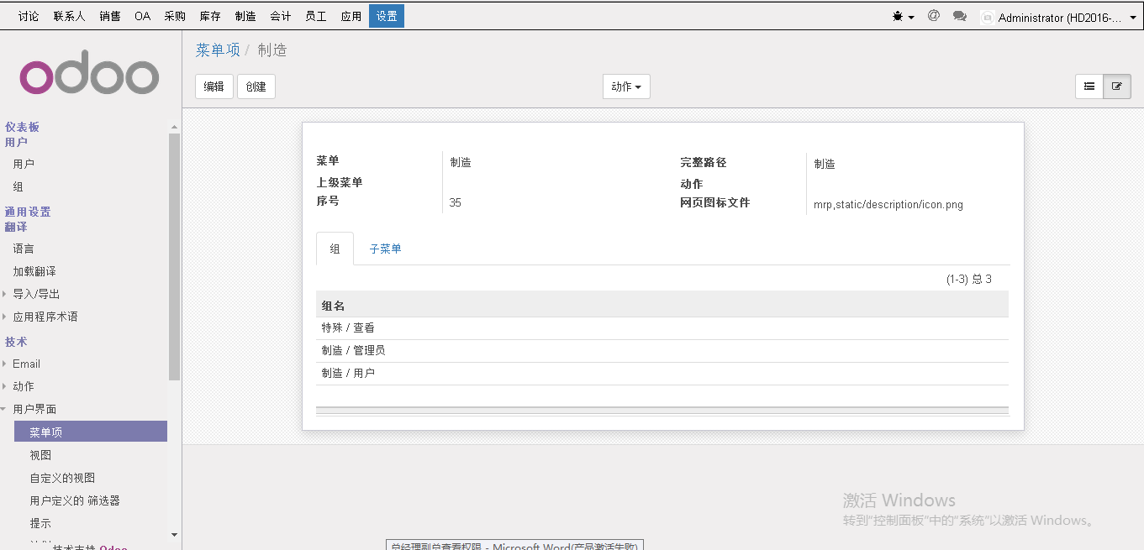

1. 控制列表
   1. 制造：mrp.bom、mrp.bom.line

## 会计

1. 会计菜单权限

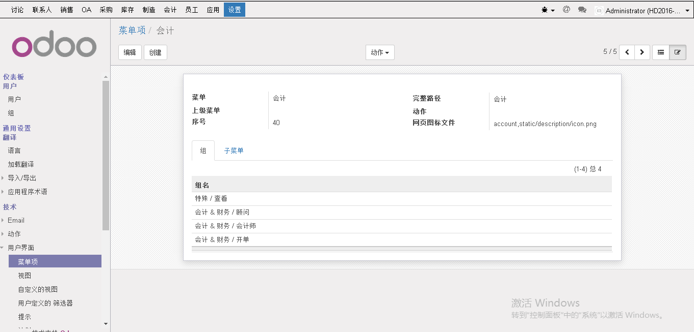

1. 控制列表：account.journal
2. 会计\销售\付款菜单权限

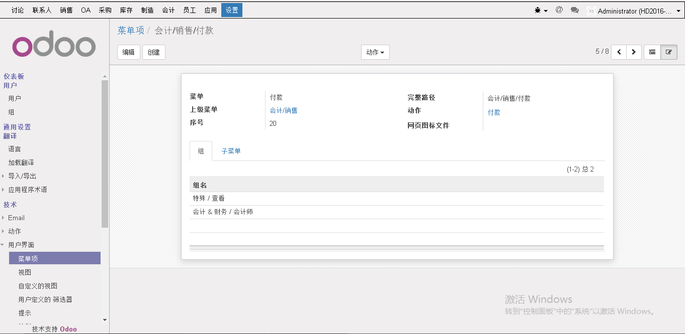

1. 控制列表：account.bank.statement、account.payment
2. 会计\采购\付款菜单权限

